**西安电子科技大学课程设计**

**《软件工程》**

**西安电子科技大学**

**课程作业设计**

**《软件工程》**

**题 目 酒店管理系统**

**学 院 人工智能学院**

**专 业 智能科学与技术**

**班 级 1602052**

**姓 名 李泽林 16020520032**

**巨梓涵 16020520033**

**李嘉蔚 16020520034**

**李博奥 16020520035**

**目 录**

1引言 3

1.1编写目的 3

1.2背景 3

2界面功能描述 4

2.0主界面 4

2.1前台界面 5

2.2入住信息 5

2.3续订界面 6

2.4退订房间 7

2.5 客人界面 7

2.6 消费详情 8

2.7 订餐界面 9

2.8经理界面 9

**系统结构详细设计说明书**

# 1引言

## 1.1编写目的

本文档为酒店管理系统详细设计说明书，为阳光酒店管理系统编码的主要依据。

## 1.2背景

本软件全称为202酒店管理系统。

本软件为202小组成员共同研发软件工程项目，由小组成员李泽林、巨梓涵、李嘉蔚、李博奥共同完成。软件适用于普通酒店、宾馆等。

# 2界面功能描述

## 2.0主界面

系统运行主框架，实时显示房态信息。

如下图所示，整个系统分三大部分，前台界面，客人界面，与经理界面，三大界面有这不同的分工，比如前台界面，主要负责于对入住酒店客人的接待，客人界面是由客人登入的界面，客人可以通过该界面详细了解自己入住信息已经消费状况。经理系统是对整个系统的一个总结，负责用来统计酒店具体住房，营业额，已经员工签到情况。

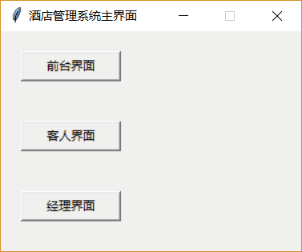

## 

## 2.1前台界面

前台界面负责三大功能，分别为入住，续订，与退房，每个功能选项都有其相应的界面。

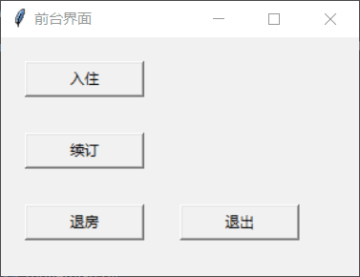

## 2.2入住信息

当前台选择入住之后，需要填写相应的客人信息，姓名，身份证号，以及入住时间和退房时间。填写这些信息之后系统将更新数据库信息并储存在数据库中。

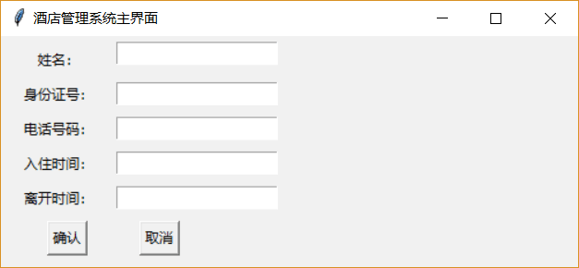

## 

## 2.3房间续订

填写房间编号接着后填写续订时间，若房间无人入住即可续订成功并更新数据库。

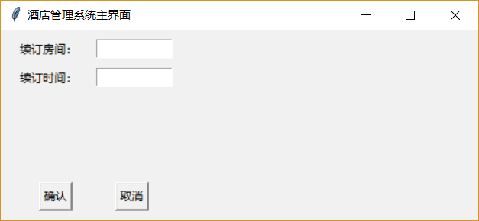

## 2.4客房退订

填写正确的入住房间编号，即可实现成功退订并更新数据库。

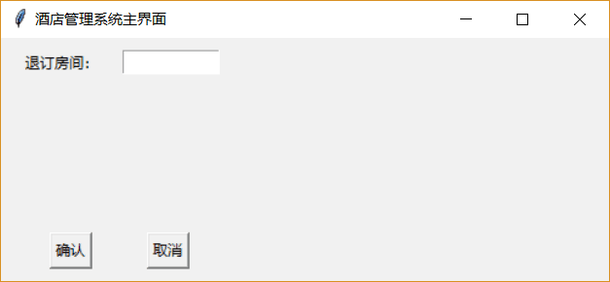

## 

## 2.5 客人界面

客人通过该界面实现消费状况的查询以及订餐来满足一些个人需求并更新数据库。

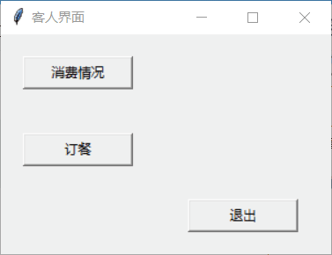

## 2.6 消费情况

客人通过输入个人房间号给系统，系统接受输入的房间号进入数据库进行检索，找到数据库中对应项目中的数据并反馈回来给客人。

如下图实现：

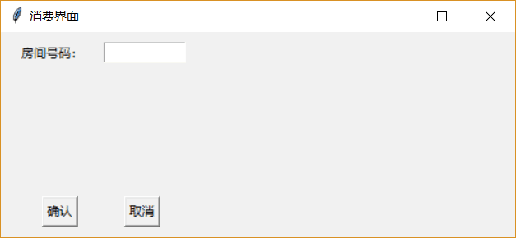

通过查询得知客人的消费金额为1000元

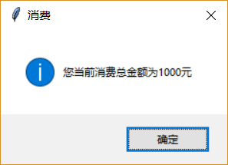

## 

## 2.7 订餐界面

客人输入房间号来给对应房间添加额外消费项目，并更新数据库。

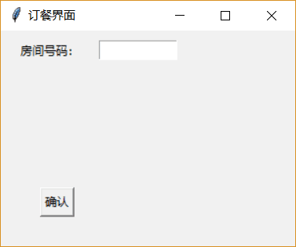

## 2.8经理界面

经理界面是管理员界面，经理需要了解酒店的消费具体情况，住宿情况，所以通过对数据库的汇总整理我们得到一个详细的统计表来汇总各项数据。

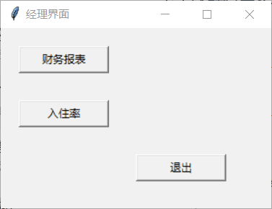

这就财务报表的信息处理：

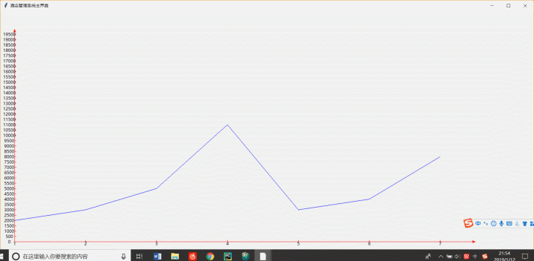

这是对入住房间和空余房间统计计算得出的入住率：

